AMBITION 21
Un projet digital et innovant au service de ma réussite !

- Collecter et exploiter l’information dans le cadre de ma formation
aux Métiers de la Relation Client

MISE EN SITUATION

Dans votre vie au quotidien, dans vos cours, avec vos professeurs ou en P.F.M.P., vous faites régulièrement des projets.

L’académie de Nancy-Metz déploie pour votre filière Métiers de la Relation Client un grand projet dont vous faites partie.
Peut-être avez-vous déjà entendu parler de Numavenir ?

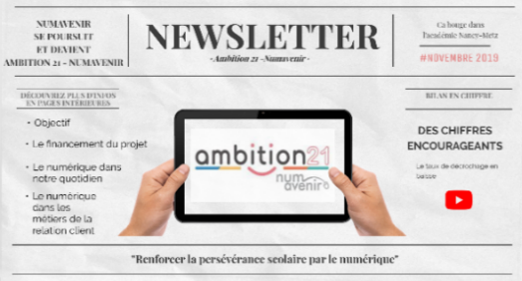
Découvrez les dernières nouvelles sur le sujet.

https://view.genial.ly/5dd2fee900fd530f5a5f0200

Regardez la présentation et répondez aux questions suivantes :
- Quelle est la une de la newsletter ?
Numavenir se poursuit et devient Ambition 21- Numavenir
- Quel est l’objectif principal de Numavenir ?
Baisser le taux de décrochage scolaire (un décrocheur est un jeune quittant le système scolaire sans qualification).
Agir dans la classe, avant que l’élève ne décroche.
Persévérance scolaire par le numérique.
- Par qui et comment est financé le projet ?
FSE
- Pourquoi le numérique est-il essentiel dans votre filière ?
Fait partie de notre quotidien, nos métiers de la relation client évoluent en intégrant de plus en plus le digital/numérique.

Maintenant que vous avez compris ce qu’est Numavenir, son objectif et le mode de financement de ce projet, vous allez :

- Mission 1 - Découvrir les actions mises en place dans les cours
- Mission 2 - Découvrir Ambition 21-Numavenir
- Mission 3 - Devenir participant dans le projet Ambition 21-Numavenir

Mission 1 – Je découvre les actions du projet Numavenir dans mes cours !

Vous l’avez maintenant compris, le projet Numavenir est un projet financé par le Fond Social Européen, il concerne l’ensemble des élèves des sections Métiers de la Relation Client de l’académie de Nancy-Metz.
Pour vous au quotidien, que vous a apporté le projet Numavenir et comment s’est-il concrétisé ? Redécouvrez les témoignages de professeurs, de partenaires et surtout d’élèves au cœur de ce projet sur le site Numavenir.com.

A partir du lien donné ci-dessous, découvrez les actions développées dans vos classes par Numavenir sur la période 2016 – 2019 puis répondez aux questions :
https://youtu.be/7HThK8H-TQc?t=3

- Repérez le slogan précis du projet Numavenir développé entre 2016 et 2019
Persévérance scolaire et Numérique
- Définissez ce que signifie pour vous la persévérance scolaire ?
Action de persévérer, c'est-à-dire de résister, durer. Poursuivre sa scolarité jusqu’au bout
- Repérer le nombre d’actions mises en place par Numavenir
6 actions

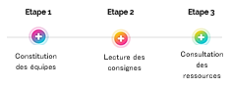
Vous allez maintenant découvrir chacune des actions du projet. Pour cela respectez les étapes suivantes :

Etape 1 : Constitution des équipes
Répartissez vos élèves en 7 groupes avec pour chacun : un responsable de l’organisation de l’équipe, un maître du temps, un rapporteur et un écrivain.
- Groupe : Animez vos cours autrement !
- Groupe : Les projets dans nos cours
- Groupe : Les modes d’évaluation bienveillante (prévoir 2 sous-groupes ou des élèves rapides)
- Groupe : L’utilisation de la carte mentale Mindview
- Groupe : Les seniors dans nos cours !
- Groupe : Le Rotary dans nos cours !
- Groupe : Outils et moyens pour renforcer le lien école-famille
Etape 2 : Lecture des consignes
Chaque groupe :
Prend connaissance de son travail (Voir fichier Word joint : « Fiche groupe ») ainsi que la branche de la carte mentale qu’il aura à compléter (Voir fichier Mindview joint : …).
Ouvre les liens fournis dans la carte en cliquant sur le menant vers le site numavenir.com.
Regarde ou lit les articles du site en lien avec le thème du groupe.
Complète sa branche de la carte mentale.
Enregistre sa carte mentale sur une clé USB afin de pouvoir la présenter à la classe.

L’enseignant :
Ouvre la carte mentale simplifiée et la projette.

Puis chaque groupe :
Présente sa carte mentale à la classe.
Colle sa carte mentale sur la carte simplifiée de l’enseignant pour n’en former plus qu’une.

Une fois la carte mentale de classe constituée, l’enseignant l’exporte en fichier Word
Et la met à disposition des élèves via l’ENT ou tout autre moyen.

Etape 3 : Consultation des ressources
Pour vous aider dans la construction de votre carte mentale, vous disposez, si besoin, d’un tuto pour ajouter ou déplacer une sous branche :
- Comment créer une sous branche sur Mindview.mp4

Mission 2 - Je découvre Ambition 21-Numavenir

Maintenant que vous avez (re)découvert ce qu’était Numavenir, vous allez découvrir Ambition 21-Numavenir.

En parcourant le site http://numavenir.com/ remplissez le tableau ci-dessous

Nom du projet-Logo | 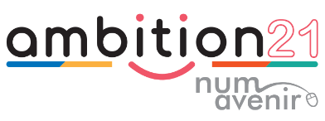
Signification  d’Ambition 21-Numavenir | Désir ardent de réussite, d’honneurs, de pouvoir.  Désir profond de quelque chose.  Souhait, rêve, appétence, attrait, aspiration…  21 pour l’année de l’objectif : 2021  Num = Numérique  Avenir
Objectifs du projet | Limiter le taux de décrochage scolaire à 9,5%  Renforcer la persévérance scolaire par le numérique.  Accompagner la transformation de la voie professionnelle.
Les participants du projet | Les élèves au cœur du projet.  36 LP et 11 collèges
La durée du projet | 2 ans : 2019-2021
Les partenaires | ECTI - EGEE – PIVOD – DCF – ROTARY CLUB - CRISTEEL – ATD QUART MONDE - MCLCM – 20 associations de quartier
Les moyens financier | Financement FSE (= Fonds social européen) = financement européen de projets et subvention européenne ayant pour objectif la promotion de l'emploi, l'amélioration des conditions de vie, de travail et la réduction des écarts de niveau de vie en Europe.
Les actions poursuivies | - Engager enseignants et élèves dans une démarche d’évaluation augmentée et bienveillante.  - Faciliter les apprentissages pour chacun avec les cartes mentales et les neurosciences.  - Développer le lien intergénérationnel comme tremplin vers la réussite.  - Rapprocher l’École et les familles dans une dynamique de coéducation.
Les actions nouvelles | - Réorganiser les espaces pour favoriser les apprentissages.  - Accompagner à la pratique d’une communauté apprenante et d’un laboratoire d’idées.

Pour conclure, afin de valoriser le projet, vous devez réaliser une présentation d’Ambition 21-Numavenir sur un support numérique au choix.
Vous êtes libres de choisir la forme qui vous convient : son, vidéo, infographie, affiche…
(Pour les vidéos ou enregistrements audio maximum 1 minute).
Vous pouvez réaliser ce travail par groupe.

“Des goodies à gagner pour les plus belles productions”

La réalisation sera à publier sur le site lors de la mission 3.

Mission 3 - J’entre dans le projet Ambition 21-Numavenir

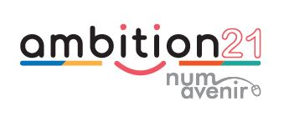
Pour démarrer votre participation à Ambition 21, le FSE et l’équipe projet souhaitent vous connaître davantage.

Je renseigne le questionnaire FSE

Un questionnaire a été élaboré et mis en ligne pour une saisie personnelle plus aisée et rapide.
Nous vous demandons d’y répondre, avec l’aide de votre professeur, si nécessaire.
Après avoir sélectionné le lien, prenez le temps de lire les informations juridiques liées au questionnaire. Comme indiqué en préambule, les données sont anonymes et aucun lien entre votre identité et vos réponses ne sera possible.

https://ppe.orion.education.fr/academie/itw/answer/s/nikdgfmexp/k/KMWVkVr

Je m’inscris sur site Numavenir.com

Comme vous l’avez compris lors de la mission 1, le site www.numavenir.com permet de valoriser les actions menées pour et par les élèves du domaine professionnel commercial de l’académie de Nancy-Metz.

Chacun d’entre nous est invité à participer à la communauté apprenante en proposant des articles sur des projets ou des actions réalisées par sa classe.
Ces publications (après modération) pourront être consultables sur tous les outils numériques : ordinateur de bureau, tablettes, smartphone…

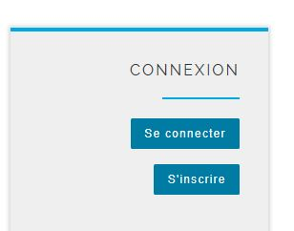
Pour les nouveaux élèves entrants (3ème, SEGPA, 2nde MRC, 1ère CAP et élèves arrivés en 1ère bac pro) :

- Demander une inscription sur le site http://numavenir.com/

Pour tous les élèves :
- Remplir le droit à l’image
- Déposer votre travail de la mission 2 sur le site http://numavenir.com/ dans la rubrique “Dans nos cours/Nos présentations d’Ambition 21-Numavenir”

Pour vous aider dans la publication de l’article sur le site, vous disposez, si besoin, de deux vidéos :
- Publier un article en mode brouillon (profil élève).mp4
- Valider un article (profil enseignant).mp4
Ça y est vous faites partie du projet Ambition 21-Numavenir !
Tout au long du projet, vous pouvez faire vivre le site en partageant vos expériences et en nous suivant sur Twitter.

Lien vers site Lien vers Twitter
http://numavenir.com/ https://twitter.com/numavenir

